ĐẠI HỌC BÁCH KHOA HÀ NỘI

TRƯỜNG CÔNG NGHỆ THÔNG TIN VÀ TRUYỀN THÔNG

──────── * * * ────────



BÀI TẬP LỚN MÔN HỌC

Mạng thế hệ sau

**Đề tài : FikoRE, 5G and Beyond RAN Emulator for**

**Application Level Experimentation and**

**Prototyping**

Lớp : 141361

Giáo viên hướng dẫn : TS. Đinh Thị Hà Ly

Nhóm sinh viên : Nhóm 11

| Họ và tên | MSSV |
| --- | --- |
| Lê Đình Hiếu | 20194280 |
| Nguyễn Mạnh Thắng | 20194373 |
| Bùi Minh Đức | 20194249 |

***Hà Nội, tháng 8 năm 2023***

**Mục lục**

**I. Giới thiệu về các công cụ hỗ trợ** 2

**1. Giới thiệu SNMP (Simple network Management Protocol)** 2

**2. Giới thiệu về Cacti** 2

**II. Sơ đồ mạng** 6

**III. Kịch bản Demo và kết quả** 7

**1. Kịch bản 1: Tạo người dùng và phân quyền quản lý trên Cacti** 7

**2. Kịch bản 2: Thêm thiết bị mới** 8

**3. Kịch bản 3: Thêm đồ thị cho thiết bị và thay đổi mức độ sử dụng các tài nguyên hệ thống** 9

**4. Kịch bản 4: Kiểm tra tình trạng hoạt động của các thiết bị** 10

**5. Kịch bản 5: Kiểm tra lưu lượng sử dụng bất thường** 11

**IV. Phân công nhiệm vụ** 13

1. **Giới thiệu về bài toán**
2. **Tại sao phải thiết lập mạng 5G**

* Công nghệ DR (Distributed Reality) được nghiên cứu tại phòng Lab Nokia Extend Reality cho phép người dùng trải nghiệm thực tế ảo ⇒ Đạt được mục tiêu này cần có công nghệ sử dụng phần cứng mạnh mẽ, thuật toán phức tạp.
* Công nghệ 5G có thể đáp ứng yêu cầu mạng cho việc thực hiện các nhiệm vụ (task offloading) trong thời gian thực.

⇒ Do đó để thử nghiệm và tối ưu hóa các giải pháp cho trải nghiệm thực tế ảo sử dụng 5G thì cần 5G emulator

1. **Mục tiêu bài toán**

* Một số công cụ mô phỏng hiện tại như : NS-3, SImuLTE, Simul5G thường rất phức tạp ⇒ Mục tiêu của Lab là đưa ra công cụ mô phỏng dễ sử dụng:

+ Hoạt động trong thời gian thực

+ Xử lý lưu lượng IP hiệu quả

+ Xử lý users mô phỏng bằng lưu lượng thật hoặc mô phỏng

+ Mô phỏng hành vi thực của mạng

* Xây dựng môi trường giả lập FikoRe.

1. **Kiến trúc và triển khai**

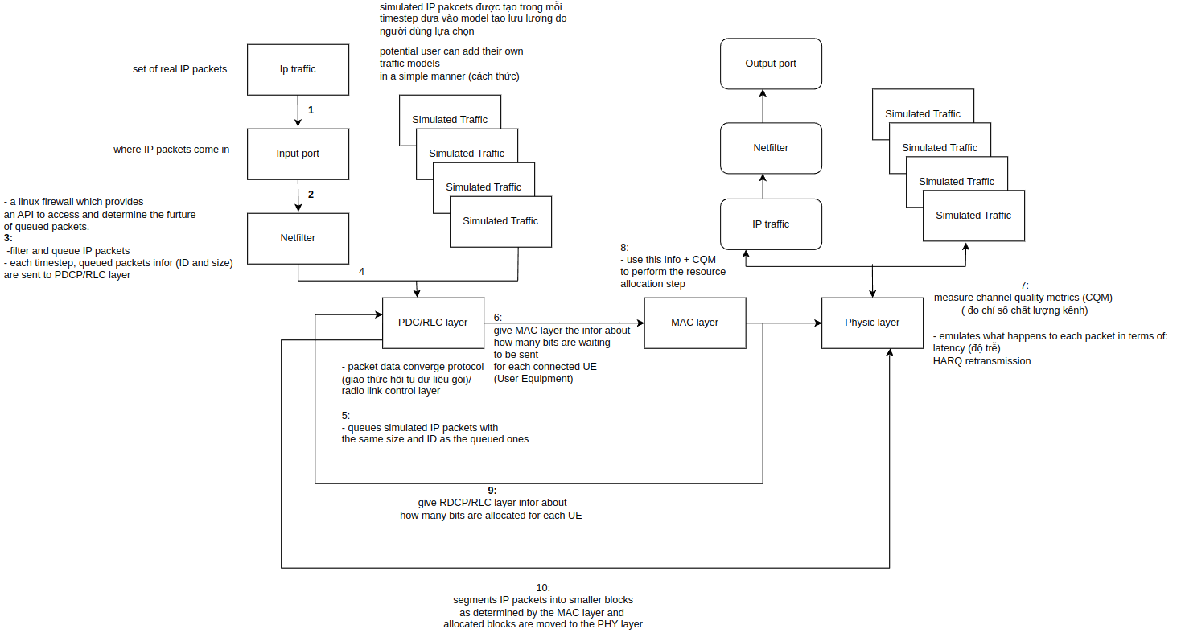

**Hình 1:** Kiến trúc mạng giả lập 5G

1. **Data - logging**

* Data logging cho phép phân tích hiệu suất của mô hình mạng
* Do công cụ mô phỏng được thiết kế trong thời gian thực nên quá trình Data logging cần giảm thiểu tối đa. ⇒ Sử dụng thư viện spdlog của C++
* Để thực hiện quá trình này, khởi tạo lớp log_handle() ghi nhật ký cho UE (User Equipment) và MAC Layer

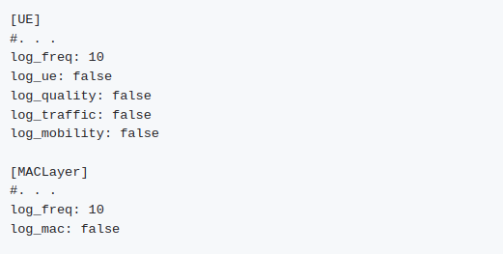

**Hình 2:** Config cho Data-logging

* Các tham số được config trong data-logging gồm:
* log_freq: Dữ liệu được ghi nhật ký dựa theo khoảng thời gian này tính bằng mili giây (ms).
* log_ue: Bật/Tắt ghi nhật ký của UE (User Equipment )
* log_quality: Bật/Tắt ghi nhật ký của PHY (Physical layer).
* log_traffic: Bật/Tắt ghi nhật ký của quá trình tạo lưu lượng (traffic generation).
* log_mobility: Bật/Tắt ghi nhật ký của mô hình di động (mobility model).
* log_mac: Bật/Tắt ghi nhật ký của tầng MAC (MAC layer)

1. **Kiến trúc MAC Layer**

* Lớp MAC (Medium Access Control) có nhiệm vụ trong việc phân bố tài nguyên, triển khai như là một trừu tượng hóa các chi tiết được mô tả trong thông số kỹ thuật của 3GPP 38.214, 3GPP 38.211, and 3GPP 38.306.
* Phân bổ tài nguyên được cấu hình:
* Băng thông
* Đa truy cập FDD/TDD
* Lưới phân bổ tài nguyên
* Cấu hình phân bổ tài nguyên
* Lưới phân bổ tài nguyên gồm:
* Tần số: eNB/gNB có băng thông cố định. Tổng băng thông được chia thành các subcarriers (sóng mang con)
* Frame: Đơn vị chia lớn nhất bao phủ toàn bộ băng thông
* Resource Block: gồm 12 subcarriers liên tiếp trong miền tần số. Kích thước phụ thuộc vào khoảng cách giữa subcarriers
* Subcarrier: đơn vị chia nhỏ nhất của tần số.
* Thời gian: Phân chia theo khe thời gian:
* Frame: Đơn vị chia lớn nhất. Khoảng 10ms
* Subframe: Mức độ chia nhỏ tiếp theo. Khoảng 1ms
* Slot: Chứa OFDM. Số lượng OFDM trong LTE là 6-7, trong NR/5G là 12-14 symbols

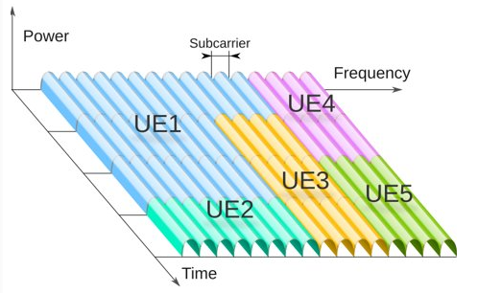

**Hình 3:** Khối tài nguyên (PRBs)

* Lưới tài nguyên thời gian - tần số được chia thành các đơn vị nhỏ và gán ngẫu nhiên cho các UE ⇒ Gọi là các phần tử tài nguyên (REs)
* Các REs được tổ chức trong các khối tài nguyên vật lý (PRBs) có 14 symbols trong miền thời gian và 12 subcarriers trong miền tần số.
* Các kiểu phân bổ tài nguyên trong PRBs:
* Round Robin: Phân bổ tài nguyên theo vòng tròn(Tất cả các UE được phân bổ lần lượt trong 1 block PRB cho đến khi đủ)
* Max.throughput: Phân bổ tài nguyên cho UE có tốc độ thông qua tối đa trong thời gian đó ⇒ tối đa hóa dung lượng tổng thể.
* Proportional Fair: Đảm bảo tính công bằng giữa các user
* Phân bổ tài nguyên có thể được phân tán dọc theo trục thời gian theo 2 cách:
* Localized: phân bổ tất cả các khe liền kề theo trục thời gian cho cùng một UE
* Distributed: tự do phân bổ theo trục thời gian ⇒ chi phí lớn hơn
* Lớp MAC cũng đảm nhận việc xác định phương pháp điều chế nào sẽ được sử dụng cho từng UE và PRB dựa trên chất lượng đo lường kênh (Channel Quality Measurements) trong lớp PHY Layer.

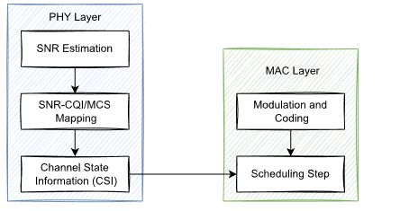

**Hình 4:** Tính toán SNR-CQI

* Công nghệ điều chế mã hóa thích ứng (Adaptive Modulation and Coding - AMC) sẽ hiệu chỉnh OFDM, phương pháp mã hóa, tỷ lệ mã hóa để đạt tối đa hóa thông lượng đường truyền.
* Để AMC hoạt động tốt, các chỉ số chất lượng kênh (Channel Quality Indicators - CQIs) cần được phản hồi bởi các thiết bị người dùng (UEs) hoặc eNB/gNB (nút cơ sở của mạng 5G)
* SNR-CQI có thể được thực hiện trong 2 chế độ khác nhau tùy config của user:
* Wideband: SNR (signal to noise ratio), CQI (channel quality indicator) được ước tính cho toàn bộ băng thông. Mỗi UE cung cấp 1 giá trị duy nhất cho CQI. Chế độ này ít chính xác, lập lịch hạn chế nhưng giảm thiểu chi phí lập lịch.
* Sub-band: Băng thông được chia thành các băng thông phụ. UE ước tính các giá trị khác nhau SNR/CQI cho mỗi băng thông phụ. Chế độ này cho phép đạt được các giải pháp lập lịch tối ưu hơn.
* Khi việc gán tài nguyên được thực hiện xong, kích thước Transport Block (TBS) (bit) được gán cho mỗi cặp UE-PRB, đây là độ dài của khối dữ liệu được cung cấp bởi lớp RLC/PDCP.
* Mỗi TBS được ước tính theo chuẩn 3GPP 38.306-v16.6.0, được tính bằng công thức sau:



* v: số lượng Layer MIMO sử dụng
* Qm: thứ tự modulation
* f: tham số scaling
* số lượng subcarriers trong RB (resource block)
* OH: chi phí ước lượng

1. **User Equipment**

* UE module models các UE cá nhân kết nối tới các gNB ảo. Ở mỗi timestep, UE module được triển khai để:
* Tạo traffic sử dụng TG model hoặc từ IP traffic thật.
* Cập nhật vị trí: UE tự cập nhật vị trí của nó ở mỗi timestep. Module này triển khai 3 mobility models: random walk, waypoint và Manhattan.
* Ước tính chỉ số trạng thái kênh, sử dụng PHY layer module, module này triển khai model phù hợp từ chuẩn 3GPP 38.901.
* Handle packets (các gói xử lý): các gói được xử lý bởi RLC/PDCP module và được xếp hàng, dựa trên nhiều ma trận ảo hóa, ở 3 buffer khác nhau: IP, HARQ, và packet release buffers.
* Những bước chính của UE module được xử lý bởi những module chính sau:
* RLC/PDCP layer (radio link control, packet data convergence protocol)
* PHY layer.

**3.1. UE RLC/PCDP (radio link control, packet data convergence protocol) layer:**

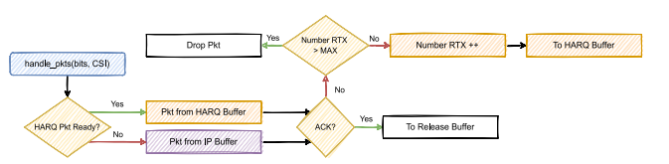

**Hình 5:** Luồng dữ liệu RLC/PDCP Layer

* RLC/PDCP layer đại diện cho 1 trừu tượng đơn giản của tất cả bậc layer cao trong phạm vi full stack của mạng 5G và cao hơn.
* Có nhiệm vụ xếp hàng mọi Ip packets, tạo một IP buffer cho mỗi UE và mỗi chiều vận chuyển (UL và DL).
* Sử dụng Scheduling Request (SR), RLC/PDCP layer nói với MAC layer có bao nhiêu bít sẵn sàng cho mỗi UE.
* Khi một slot được phân bổ đến một UE bởi MAC layer, RLC/PDCP layer chia gói tin IP thành nhiều khối nhỏ hơn (nếu cần).
* Những block này sẽ được chuyển đến HARQ hoặc packet release buffer, được quyết định bởi dựa vào HARQ model đã được triển khai.
* Tỷ lệ phải gửi lại gói tin:



* F_BLER(y) tính toán Block Error Rate cho bởi SINR (y) trong time step khi packet được gửi đi lần đầu
* N_tx là số lần gói tin đã được gửi đi
* R là hệ số giảm lỗi HARQ.

**3.2. PHY layer:**

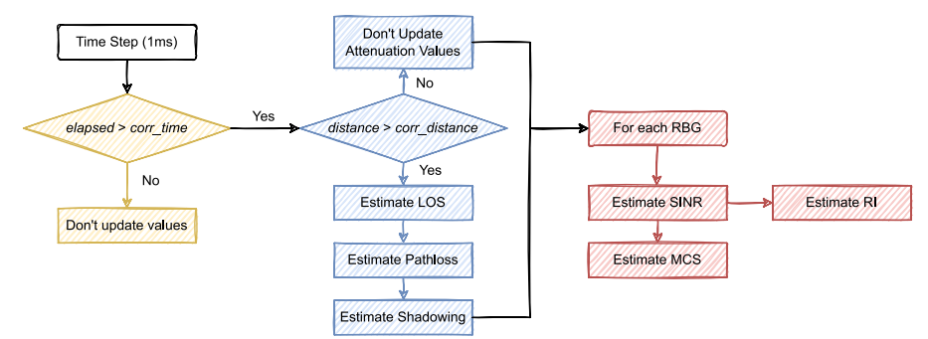

**Hình 6:** Luồng dữ liệu PHY Layer

* Phy layer mô hình hóa hầu hết các ước tính chỉ số chất lượng kênh liên quan: SINR, RSRP, MCS and Channel Quality Indicator (CQI).
* Những chỉ số này bên cạnh được log liên tục, thì cũng được sử dụng bởi MAC layer cho việc quyết định phân bổ tài nguyên, và xác định mỗi data block được xử lý như thế nào.
* Những chỉ số này cũng sẽ được sử dụng để xác định khả năng một gói tin bị gửi lại dựa trên HARQ model.
* SINR : signal to noise and interference

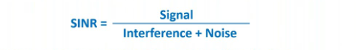

1. **Thực nghiệm và kết quả kiểm thử**

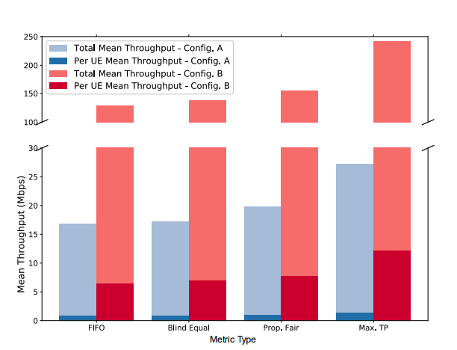

**Hình 7:** Giá trị thông lượng thu được bằng cách sử dụng các loại số liệu khác nhau và 20 người dùng mô phỏng.

* Trong các cuộc thử nghiệm đầu tiên, các nhà nghiên cứu tập trung vào mô-đun lớp MAC trên bộ mô phỏng và thử nghiệm tính chính xác của chỉ số MCS (Modulation and Coding Scheme) được cấp phát cho các thiết bị di động.
* Nếu mối quan hệ giữa chỉ số MCS và khả năng cấp phát bit không chính xác, các bước hoặc mô hình sau đó sẽ không thể đại diện chính xác cho một thiết lập RAN thực tế.
* Các nhà nghiên cứu đã sử dụng băng tần mmW 5G thực tế để thực hiện các thử nghiệm, sử dụng công cụ iperf3 để chuyển tiếp các gói IP và thu thập dữ liệu về băng thông MAC và chỉ số MCS.
* Các kết quả được so sánh với bộ mô phỏng và cho thấy rằng sự khác biệt trung bình giữa hai trường hợp là nhỏ, chỉ khoảng 2,5%.

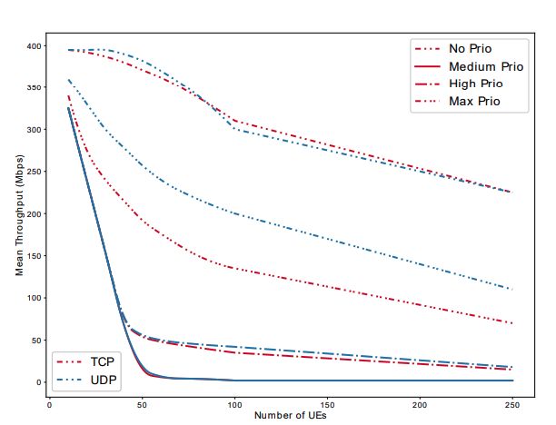

**Hình 8:** Thông lượng mô phỏng cho người dùng xử lý dữ liệu IP thực và chia sẻ tài nguyên với các UE mô phỏng khác. Các mức ưu tiên UE khác nhau được sử dụng cho UE lưu lượng IP thực.

* Trong các cuộc thử nghiệm tiếp theo, các nhà nghiên cứu đã thử nghiệm khả năng xử lý lưu lượng IP thực tế của bộ mô phỏng trong các tình huống khác nhau với các tiêu chí khác nhau như FIFO, PF, BET và MT.
* Các thử nghiệm này được thực hiện trên hai mô hình khác nhau, một trên băng tần 3.5GHz và một trên băng tần 26.5GHz.
* Các kết quả được so sánh với các kết quả thử nghiệm trên một phần mềm mô phỏng RAN được công nhận rộng rãi.

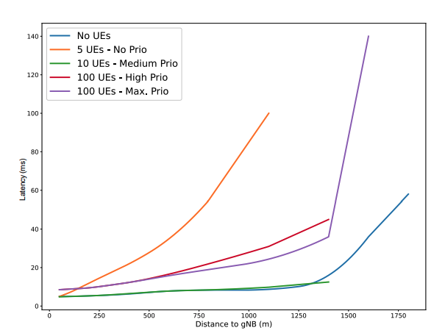

**Hình 9:** Độ trễ mô phỏng cho UE bắt chước trường hợp sử dụng Lái xe được vận hành từ xa. Video được mã hóa được truyền qua RTP với tốc độ bit là 10 Mbps. Số lượng UE mô phỏng khác nhau, khoảng cách và mức độ ưu tiên của người dùng được sử dụng.

* Cuối cùng, các nhà nghiên cứu đã thử nghiệm khả năng ưu tiên người dùng và độ trễ mạng của bộ mô phỏng trong một trường hợp sử dụng thực tế, là truyền video chất lượng cao.
* Các thử nghiệm đã thử nghiệm khả năng xử lý lưu lượng của bộ mô phỏng với các tiêu chí khác nhau và ưu tiên người dùng khác nhau.
* Các kết quả cho thấy rằng độ trễ mạng tăng khi số lượng UE tăng, nhưng được giảm thiểu khi ưu tiên người dùng được cấu hình đúng cách.

1. **Kiểm thử của nhóm**
2. **Thử nghiệm với UE là các máy ảo (IP traffic giả lập)**

* n_ues = 20 (mặc định)

Kết quả:

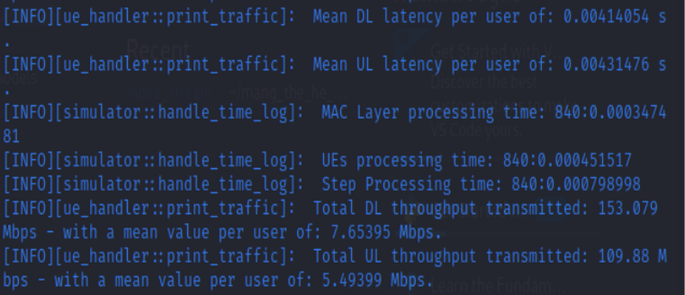

**Hình 10:** Lưu lượng đo được

* n_ues = 100

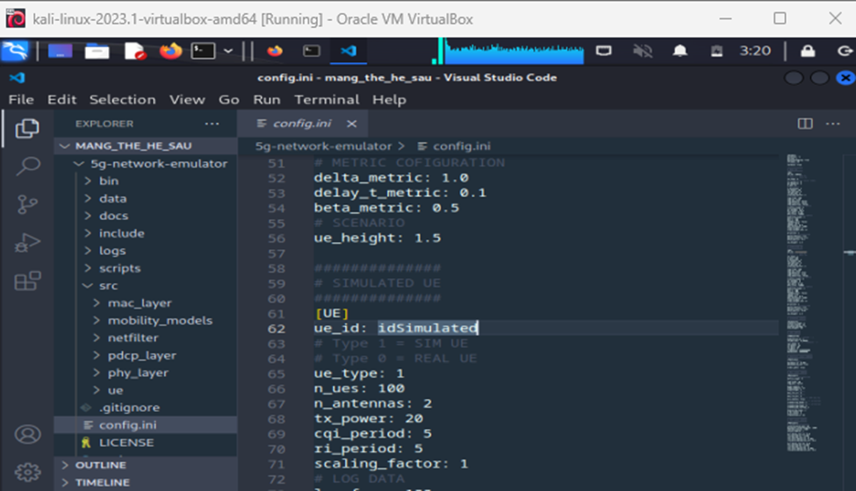

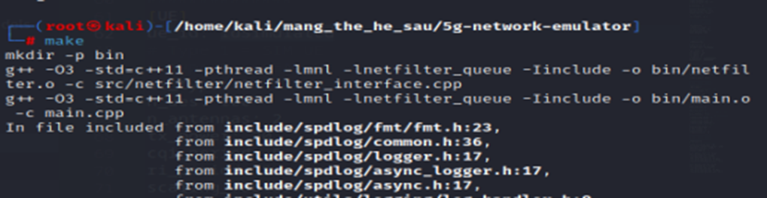

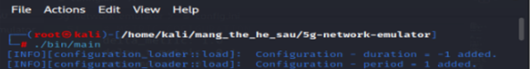

**Hình 11:** Config mạng

* Kết quả:

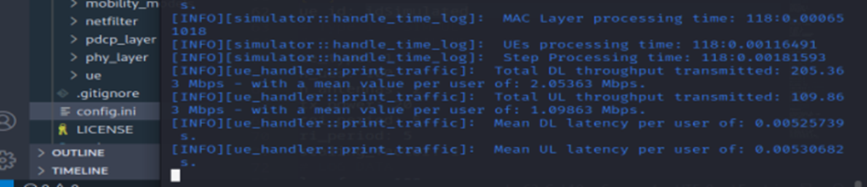

**Hình 12:** Lưu lượng đo được

1. **Thử nghiệm với máy ảo (IP traffic thật)**

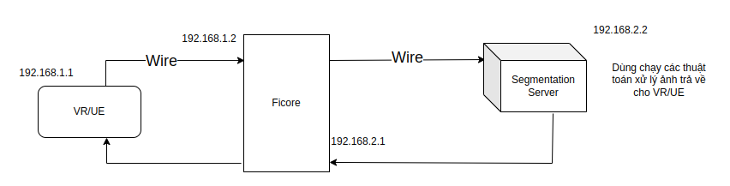

**Hình 13:** Mô hình mạng

* VR/UE

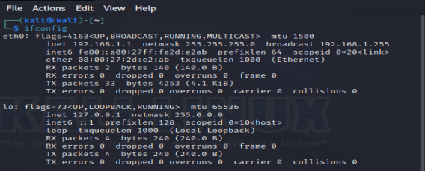

* FiKoRe

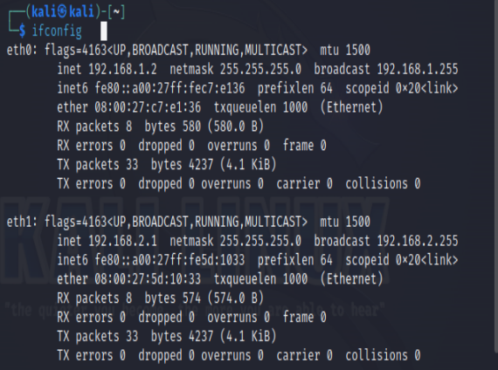

* Segmentation Server

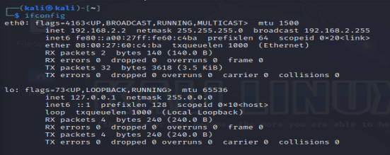

* Config FiKoRe

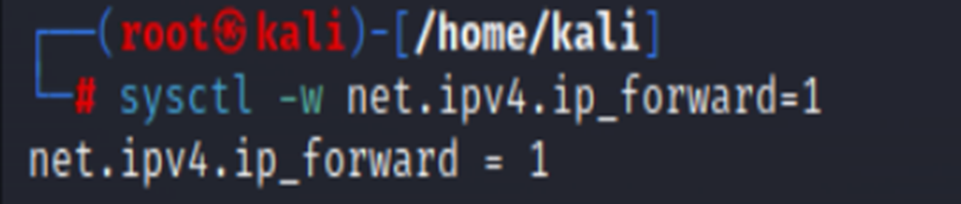

* Config Netfilter Queue của FiKoRe

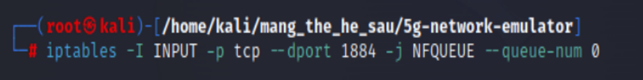

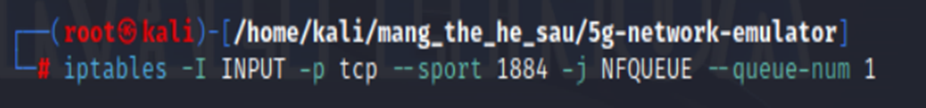

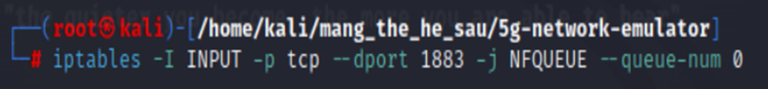

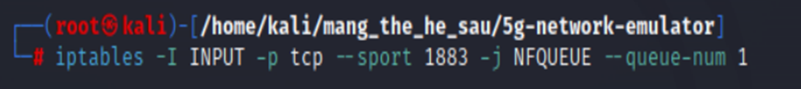

* Config số máy thật n_ues = 1

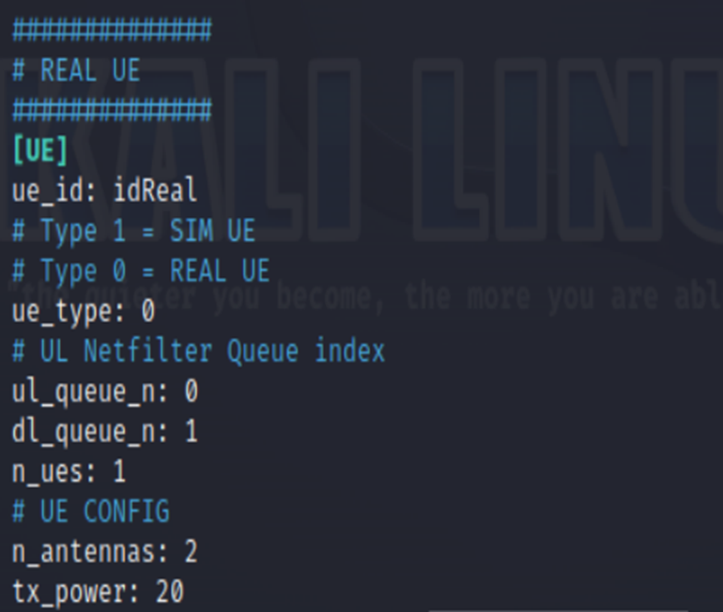

* Kết quả khi thực hiện với IP traffic thật bằng lệnh make && ./bin/main

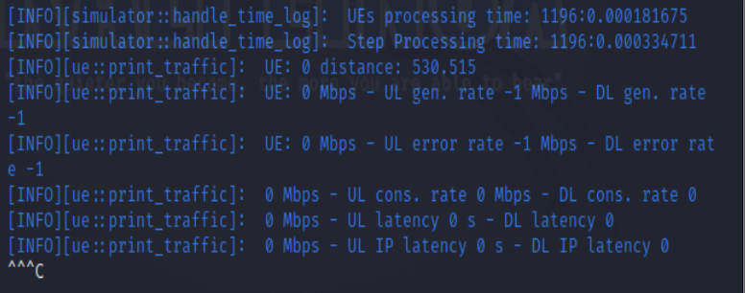



1. **Kết luận**

* Đề xuất một bộ mô phỏng RAN thời gian thực có tên FikoRE với mục đích cho phép nghiên cứu và thử nghiệm ứng dụng trên một môi trường mô phỏng RAN đại diện.
* Bài báo trình bày kiến ​​trúc của bộ mô phỏng cùng với các chi tiết cài đặt quan trọng.
* Các tác giả đã thử nghiệm bộ mô phỏng trong nhiều điều kiện khác nhau để xác thực các mô-đun khác nhau của nó, bao gồm chức năng MAC, phân bổ tài nguyên và khả năng xử lý lưu lượng IP.
* Kết quả cho thấy rằng bộ mô phỏng thực hiện tốt và cần thiết cho việc thử nghiệm các ứng dụng mới trên các công nghệ cắt cạnh như băng tần mmW của 5G.